Actividad 1

- ¿Tu teléfono soporta el 5G?
Si
- ¿Que más tecnologías soporta?
WIFI, Bluetooth, GPS, NFC...
- ¿Tienes contratado una tarifa con 5g?
Si
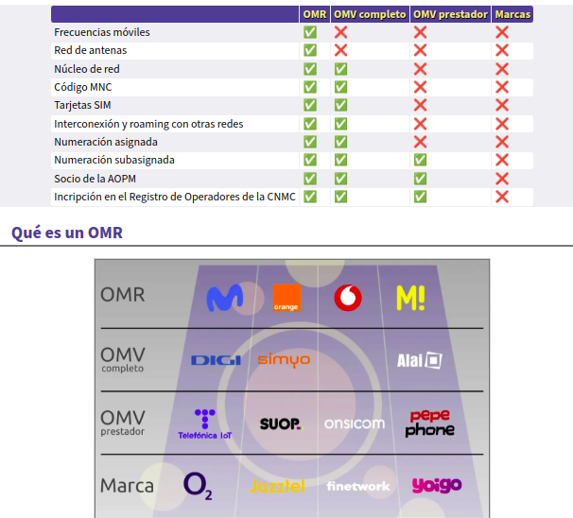
- Define que es un OMR y un OMV ¿Cuáles son las principales diferencias entre un Operador Móvil Real y un Operador Móvil Virtual?
Los OMR poseen las frecuencias de telefonía móvil con las que emiten desde su propia red de antenas. Mientras que los OMV no tienen ni frecuencias ni red propia, utilizan su propio núcleo de red, que conectan a la red de antenas de la operadora anfitrión.

- ¿Tienes contratado un OMR o un OMV?
Tengo contratado un OMR. En concreto Vodafone

Actividad 2:

- Busca más ejemplos de LAC inalámbricas y explica su funcionamiento.
  - WiFi: es una tecnología que permite la interconexión inalámbrica de dispositivos electrónicos. Utiliza una señal de radiofrecuencia, en lugar de cables, para conectar tus equipos, tales como computadoras, impresoras y smartphones, tanto a Internet como entre sí.
  - WiMAX: es uno de los métodos de conexión a internet más recientes.
  - PLC: la tecnología PLC (de sus siglas en inglés Power Line Communications), básicamente funciona como un repetidor que potencia nuestra conexión.
  - General Packet Radio Service (GPRS): es un servicio de datos móviles orientado a paquetes.

Actividad 3:
- La fibra óptica y su velocidad está haciendo que cada vez más, la tecnología xDSL caiga en desuso. Pero una de las últimas evoluciones de la xDSL, el G.Fast podria haber suavizado esta transición. Indica las principales características del G.Fast y el motivo por el que creeís que no ha conseguido implantarse de manera mayoritaria.
Porque no había apenas incentivos para hacerlo. Y para empezar, era necesario hacer nuevos despliegues de fibra, y al final no importa demasiado llevar el cableado al propio edificio o al hogar frente a ponerlo en un punto a 100 o 200 metros del mismo.
Además, la escalabilidad de la fibra óptica de cara al futuro es mucho mayor, donde los mismos cables pueden llegar a alcanzar velocidades de 2,5 e incluso 10 Gbps, algo impensable con el par de cobre. Y también se puede hacer a mayor distancia, con menos centrales, y con un menor consumo energético, garantizando la misma velocidad a todos los clientes.
Sitio de donde saqué la información.

Actividad 4:
Sabías que Google está implantando también su red de Fibra Óptica. Busca en que lugares lo está haciendo.
El nuevo cable submarino cruzará más de 6.000 kilómetros para conectar Shirley, en el estado de Nueva York con Bilbao en España y Bude, en Reino Unido. Con este proyecto se buscará potenciar la infraestructura de red en nuestro país, a partir de 2022, fecha en la que Google prevé que este cable esté listo.

Actividad 5:
Haz un test de velocidad tanto en el móvil como en el ordenador durante tres momentos distintos del día. Mañana, en clase y de noche. ¿Hay alguna diferencia?
Si, ya que depende de lo cerca que esté del servidor, la cantidad de dispositivos conectados que tenga el servidor y si estoy usando WiFi, cable o datos móviles.

Actividad 6:
Define que és el TRAC analógico y el TRAC digital.
- TRAC analógico: Equipos ARCE:
Constaba de una caja blanca con una antena negra en la parte superior izquierda. Sus dimensiones eran mayores al resto de equipos [cita requerida]. Abriendo la tapa con una llave triangular específica, en el interior, contenía un PTR, un circuito y una batería. Se conectaba a la red telefónica mediante la cobertura de Moviline, el servicio de telefonía móvil analógica de Telefónica, que dejó de operar el 31 de diciembre de 2003. Por ello, estos equipos quedaron obsoletos y fueron sustituidos por las tecnologías GSM/GPRS (TRACs digitales).
- TRAC digital: GSM/GPRS:
Este conjunto de mecanismos reemplaza el antiguo TRAC analógico conservando su función principal de ofrecer comunicaciones de voz y mejorando la velocidad de transmisión de datos. Los equipos TRAC digitales emplean la red de telefonía móvil digital de Movistar, bajo cobertura GSM. El equipo incluye en su interior una tarjeta SIM "Movistar TRAC".
Información sobre los TRACs sacada de la Wikipedia.

Actividad 7:
Imagínate que vives en una zona rural sin cobertura y quieres contratar un servicio vía satelite para poder tener internet en tu casa y poder navegar o incluso ver Netflix. Mira que opciones vía satelite tienes y elige cual sería la mejor y indica por qué.
Lo primero que haría sería buscar un operador local que usara WiMax y si tuviese que contratar algo vía satélite sería SkyDSL L Premium si busco calidad precio y StarLink si busco la mayor velocidad posible.
Datos sacados de este link.

Actividad 8:
¿En que mejoran las versiones 2.5G, 3.5G, y 5.5G a sus versiones originales?
Mayor velocidad y menos latencia, son el paso de una generación a la siguiente ya que la tecnología mejora casi diariamente y se va aumentando en velocidad de los datos.

Actividad 9:
¿Que se sabe del 6G hasta el momento?
Además de ser más rápido, el 6G se usará para introducir nuevas tecnologías en el campo de las telecomunicaciones y avanzará hacia las frecuencias de terahercios (THz). Es decir, de la velocidad de 20 Gbps del 5G, avanzaremos a 1 Tbps en 6G, y de la latencia de 1 ms del 5G, pasaremos a 0,1 ms en el 6G. Además, la sexta generación de redes será también más eficiente, consumirá menos energía y tendrá una mayor capacidad, de manera que admitirá la conexión simultánea de más dispositivos. De hecho, en China, ya han logrado transmitir 1 TB de datos a 1 kilómetro de distancia en sólo 1 segundo. E incluso lo han probado con una conexión inalámbrica a un nivel de frecuencia de terahercios (THz).
Hay muchos países buscando sacar esa tecnología, China y Corea del Sur son unos de los más avanzados pero países europeos como Alemania y Francia están encabezando la investigación de esta sexta generación de redes en Europa, pero España no quiere quedarse atrás y el Gobierno ya ha aprobado ayudas de 95 millones de euros para el desarrollo del 5G avanzado y el 6G. También ha puesto en marcha el proyecto ‘ENABLE-6G’ apoyado por Telefónica y Europa.

Actividad 10:
Si en esta ocasión tenemos la IP 128.40.153.100, y la máscara de red es 255.255.255.0. ¿Cuál és el identificador de red?
128.40.153.0

Actividad 11:
Usando ifconfig vamos a ver que interfaces activas tenemos. Haz pantallazo.
